ПИШПЕК
Бул доор боюнча маалымат азырынча табыла элек
42.87897, 74.55629

Фотография пока не добавлена
КЫРГЫЗЧА
Бул доор боюнча маалымат азырынча табыла элек.

ФРУНЗЕ
Жоокерлерге эстелик
42.87897, 74.55629
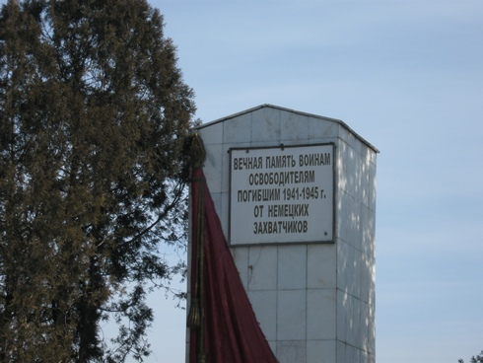
Памятник воинам
КЫРГЫЗЧА Жоокерлерге эстелик
﻿ Жоокерлерге эстелик 1970-жылы Улуу Ата Мекендик согушта Фрунзе шаарындагы ооруканаларда (архитекторлор К. Галиев, Н. Дементьев) жараат алып каза болгон жоокерлердин массалык мүрзөсүнө эстелик тургузулган.
Булак: https://bimap.su/description/frunze/11_Pamiatnik_voinam.txt · BIMAP
Фотографии и материалы принадлежат их авторам; лицензия не указана

БИШКЕК
Бул доор боюнча маалымат азырынча табыла элек
42.87897, 74.55629

Фотография пока не добавлена
КЫРГЫЗЧА
Бул доор боюнча маалымат азырынча табыла элек.

